МИНИСТЕРСТВО ОБРАЗОВАНИЯ И НАУКИ РЕСПУБЛИКИ БЕЛАРУСЬ

БЕЛОРУССКИЙ НАЦИОНАЛЬНЫЙ ТЕХНИЧЕСКИЙ УНИВЕРСИТЕТ

## Факультет информационных технологий и робототехники

Кафедра программного обеспечения информационных систем и технологий

**Отчёт по лабораторной работе № 14**

по дисциплине: ”Системное программирование”

на тему: ***”Администрирование системы Linux”***

Вариант -

Выполнил**:** студент группы 10701222 Зухта К.М.

Медведский Е.В

Принял**:** пр. Давыденко Н.В.

# Лабораторная работа № 14. Администрирование системы Linux.

## Цель: закрепить на практике основы администрирования системы Linux, изучить атрибуты файлов и права доступа к ним, освоить работу с файлами и каталогами.

## Задание 1.

Задание 1 – Создание пользователей

Создайте стандартного пользователя с помощью GUI. Пользователю присвойте имя члена вашей команды, но в имени должен присутствовать суфффикс *GUI. Это нужно для проведения экспериментов. При присвоении имен действуйте по принципу: «Относитесь к именам переменных, как к именам детей своих». Пароль пользователя должен быть простым, например «123».

Просмотрите содержимое файла /etc/passwd, сравните атрибуты реальных пользователей и пользователя root. Результат поддтвердите скриншотом. Дайте пояснения.

Создайте несколько стандартных пользователей (аккаунтов) посредсвам командной строки. При этом пользователям присвойте имена членов вашей команды, но в имени должен присутствовать суфффикс *CL или *CLI. Это нужно для того, чтобы отличить пользователей созданных при помощи графического и консольного интерфейсов. Создайте двуъ пользователей с одинаковыми простыми паролями. Создайте скелет и пользователя с шаблоном скилета в директории /home. Также попробуйте создать аккаунт реального пользователя без пороля.

1. **Создание пользователя через GUI**

1. **Просмотр содержимого файла /etc/passwd**:

В файле /etc/passwd каждая строка содержит информацию о пользователе, включая имя, UID, GID, домашний каталог и оболочку. Пользователь root имеет UID 0, что дает ему административные права.

1. **Создание пользователей через CLI**

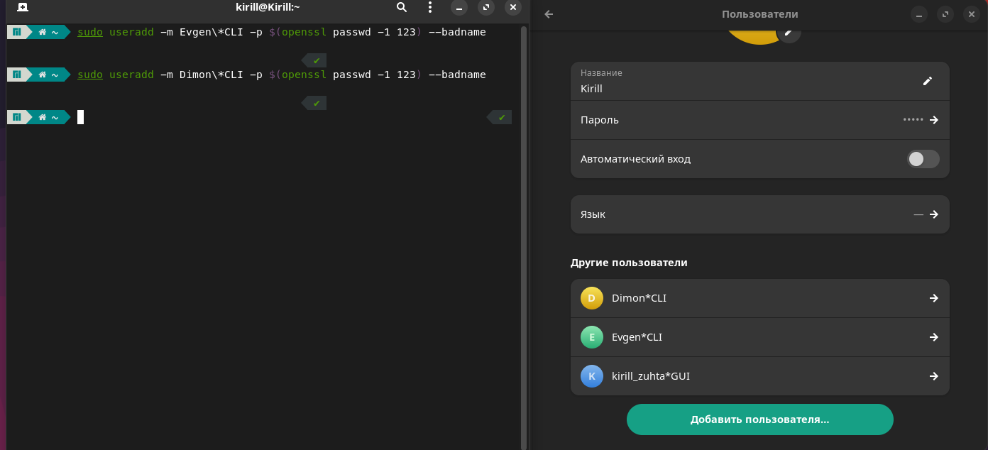

Пользователи с одинаковым паролем «123»

1. **Создание скелета и пользователя с шаблоном**:

1. **Создание аккаунта реального пользователя без пароля**:

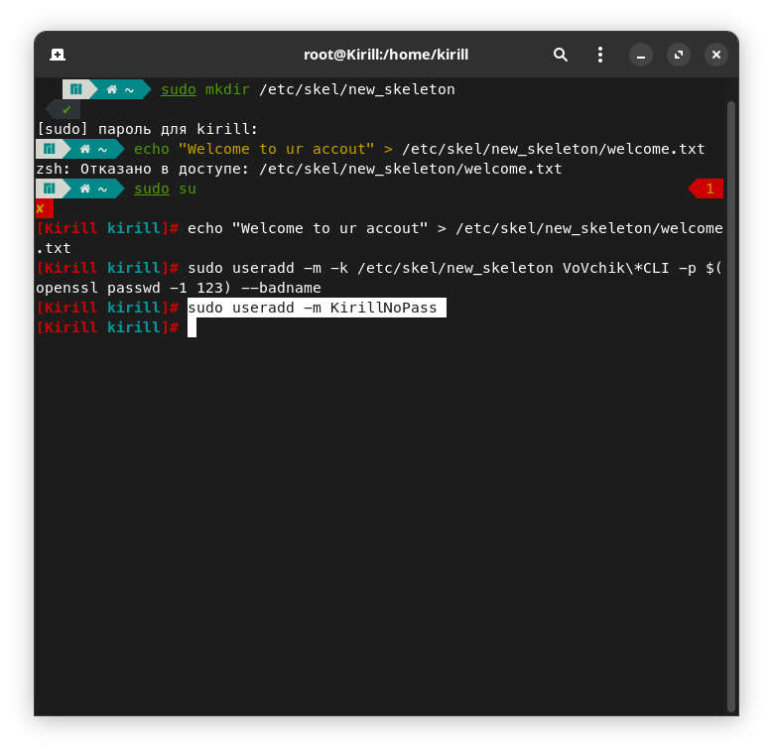

Итог: Мы имеем несколько пользователей созданных разными способами.

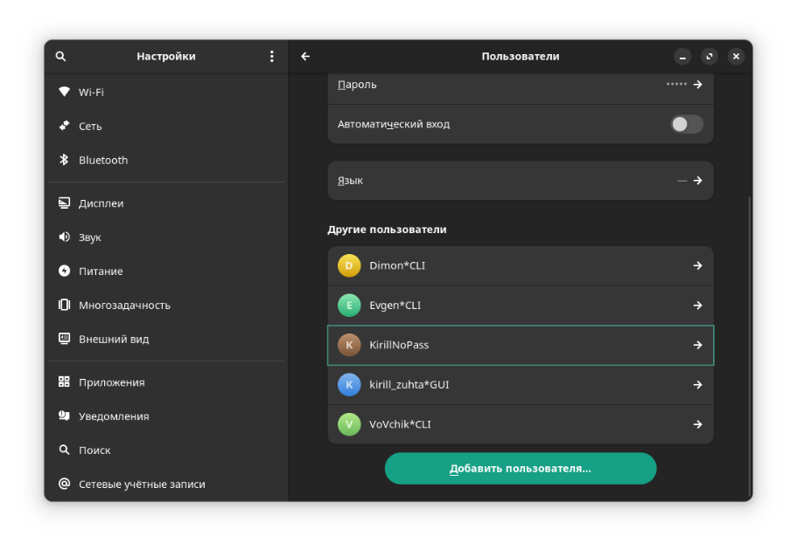

## Задание 2.

Изменение параметров паролей пользователей Пароли должны быть простые и одинаковые. Это нужно для проведения экспериментов. Просмотрите содержимое файла /etc/passwd, сравните атрибуты реальных пользователей. Просмотрите содержимое файла /etc/shadow, сравните атрибуты паролей пользователей, особое внимание обратите на шифр пароля у пользователей с однаковым паролем. Измените периоды изменения паролей для пользователей. Внесите ограничения в следующие атрибуты: минимальный возраст пароля (сутки); максимальный возраст пароля (сутки); период предупреждения пароля; период бездействия пароля; дата истечения срока действия аккаунта. Результат поддтвердите скриншотом. Дайте пояснения.

1. **Установка одинаковых паролей**

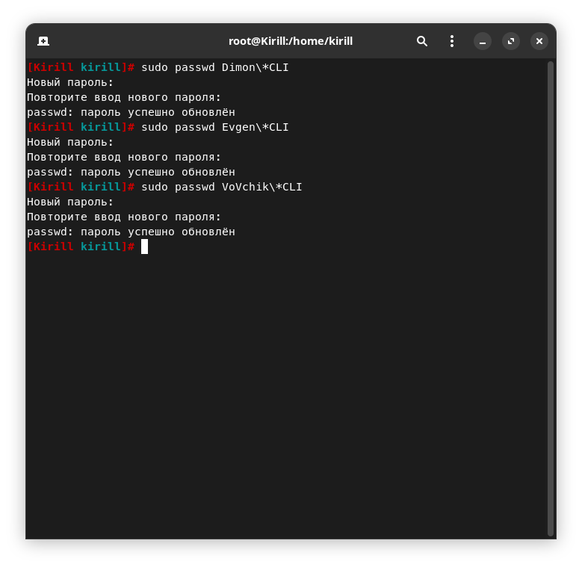

Пароль «123»

1. **Просмотр содержимого файлов**

**Просмотр файла /etc/passwd:**

1. **Просмотр файла /etc/shadow:**

В файле /etc/shadow каждый пользователь имеет строку, содержащую хэш пароля и информацию о политике паролей, включая даты изменения и ограничения.

1. **Изменение параметров паролей**

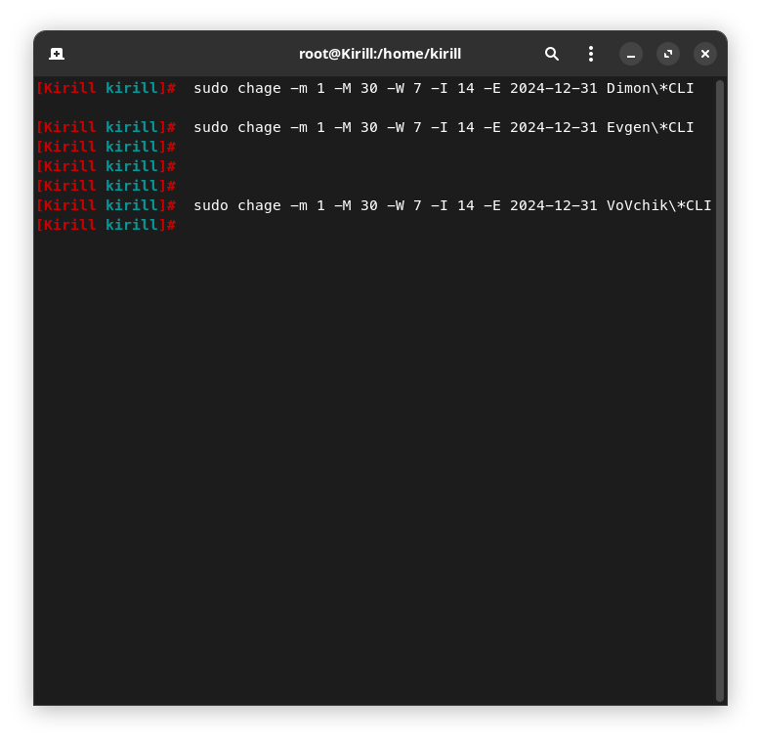

**Параметры команд:**

* **-m 1: минимальный возраст пароля (1 день).**
* **-M 30: максимальный возраст пароля (30 дней).**
* **-W 7: период предупреждения перед истечением (7 дней).**
* **-I 14: период бездействия (14 дней).**
* **-E 2024-12-31: дата истечения срока действия аккаунта.**

1. **Проверка изменений**

## Задание 3.

Создайте пользователя (аккаунт) с правами администратора. В каталогах

/home/ администраторов и других пользователей создайте по несколько

файлов с разными правами доступа.

Создайте общую группу пользователей.

Выполните следующие требования:

1. Одного из пользователей перевести в группу shadow

2. Создать у каждого пользователей директорию с 2 файлами

3. Просмотреть текущие права доступа к файлам для всех пользователей

4. Каталог пользователя в группе shadow сделать доступным только в своей группе

5. Файлы второго пользователя сделать доступными только владельцам

6. Под админом назначить всем созданным файлам права только для чтения для всех

пользователей

7. Пользователем в группе shadow лишить всех остальных пользователей права ис-

полнять его файлы

8. Под админом назначить всем пользователям все права

9. Удалить пользователя, находящегося в группе shadow

Укажите является ли группа системной или создана пользвателем.

Получите индентификаторы пользователей и состояние активных пользо-

вателей системы. Проверьте содержимое файлов /etc/shadow, /etc/passwd,

/etc/group.

Некоторые файлы защитите липким битом. Попробуйте удалить созданные

файлы из других аккаунтов администраторов и простых пользователей.

Опишите какой получили результат.

Создайте жесткую ссылку, перенесите эту ссылку в пространство другого

пользователя и откройте ее в сеансе этого пользователя, затем присвойте

жесткой ссылке одну группу и откройте ссылку из пользователя этой

группы. Измените владельца и группу жесткой ссылки и посмотрите, как

изменились атрибуты основного файла.

Примените разные варианты изменения атрибутов доступа файла и катало-

гов. Попробуйте совершить разные операции с этими файлами от имени

других пользователей. Активно используйте команду su.

1. Одного из пользователей перевести в группу shadow

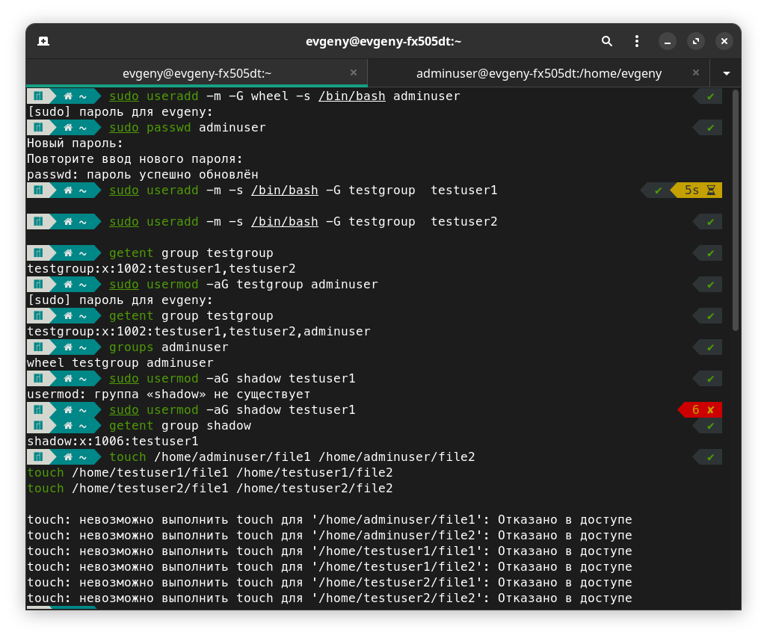

1. Создать у каждого пользователей директорию с 2 файлами

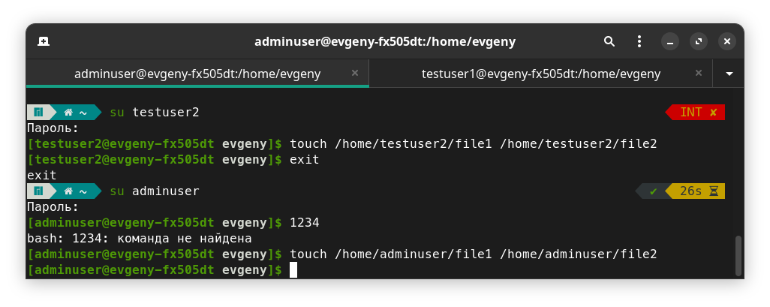

1. Просмотреть текущие права доступа к файлам для всех пользователей

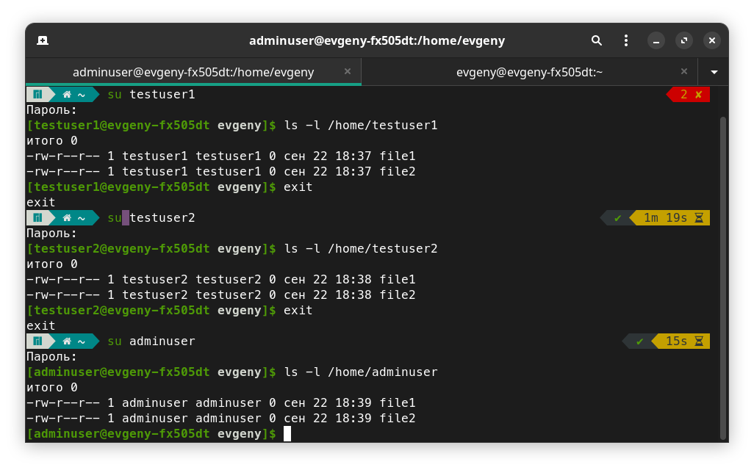

1. Каталог пользователя в группе shadow сделать доступным только в своей группе

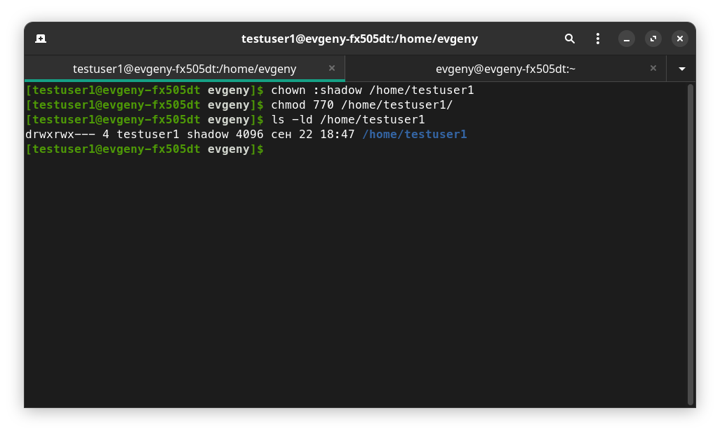

1. Файлы второго пользователя сделать доступными только владельцам

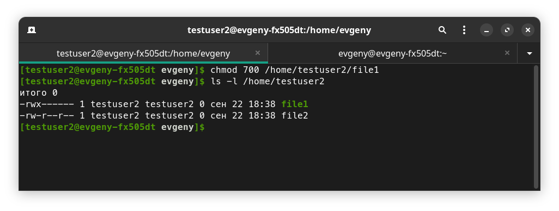

1. Под админом назначить всем созданным файлам права только для чтения для всех

пользователей

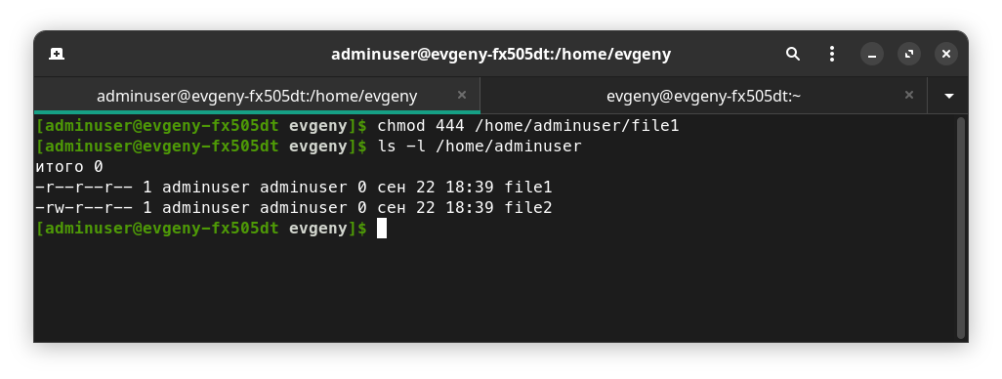

1. Пользователем в группе shadow лишить всех остальных пользователей права ис-

полнять его файлы

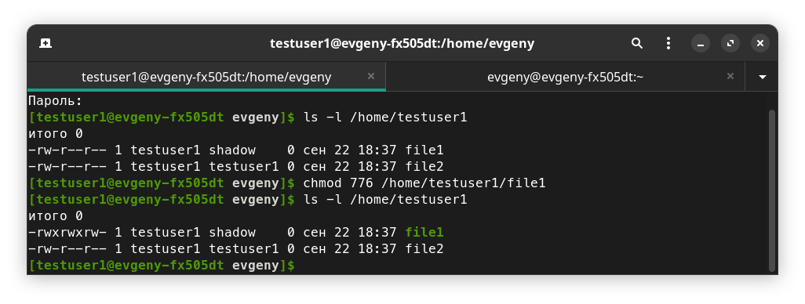

1. Под админом назначить всем пользователям все права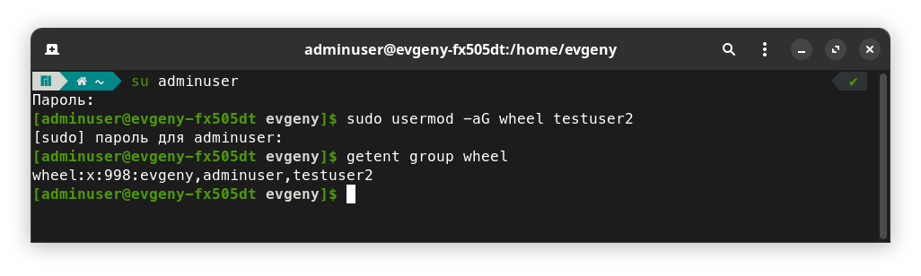
2. Удалить пользователя, находящегося в группе shadow

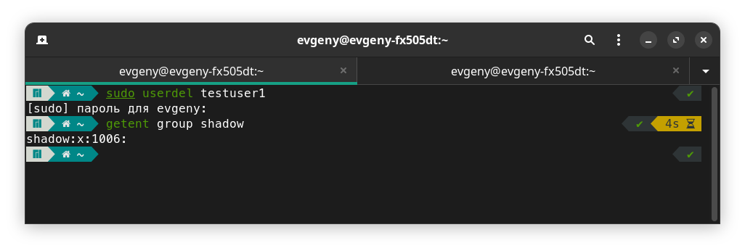

Получите индентификаторы пользователей и состояние активных пользо-

вателей системы. Проверьте содержимое файлов /etc/shadow, /etc/passwd,

/etc/group.

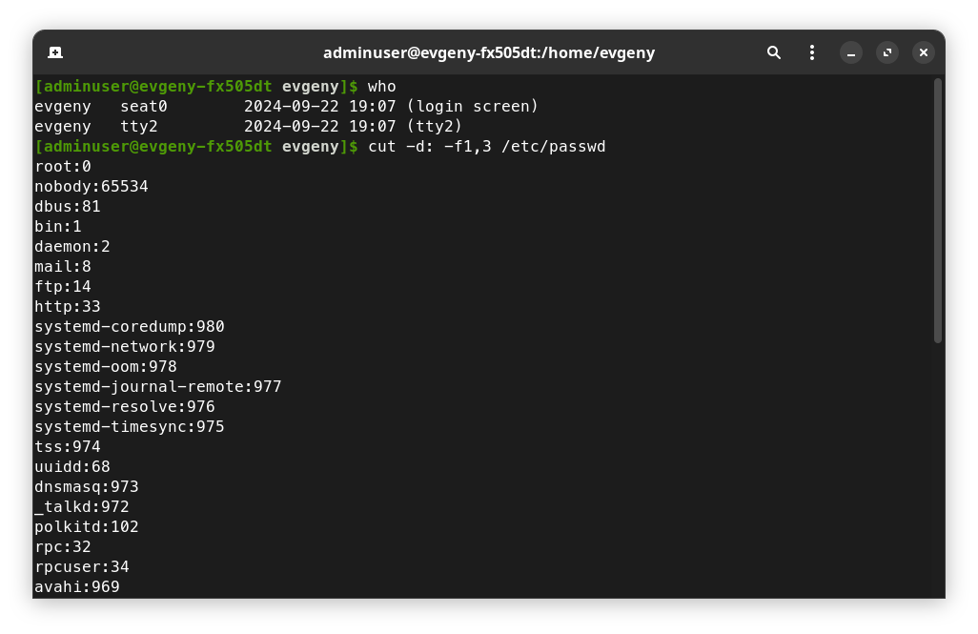

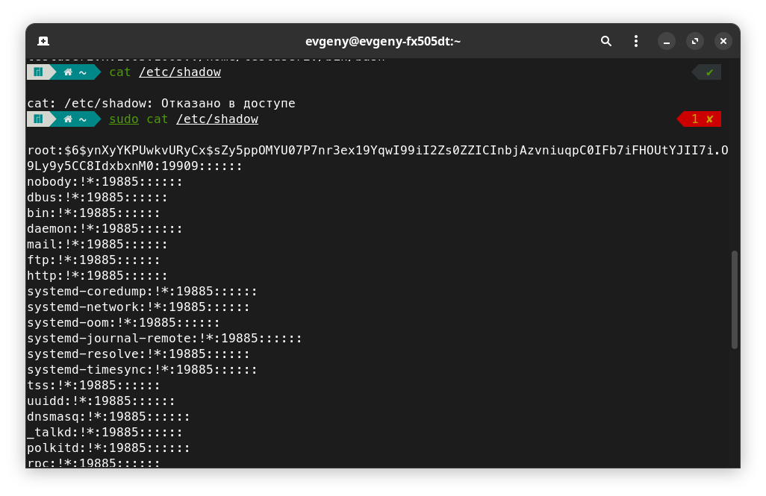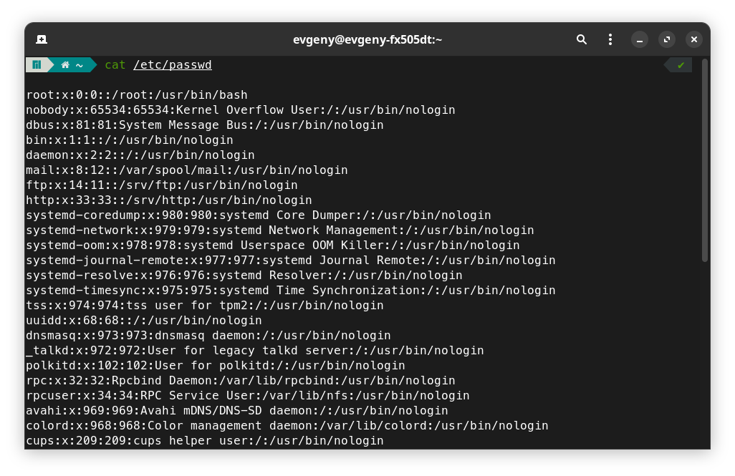

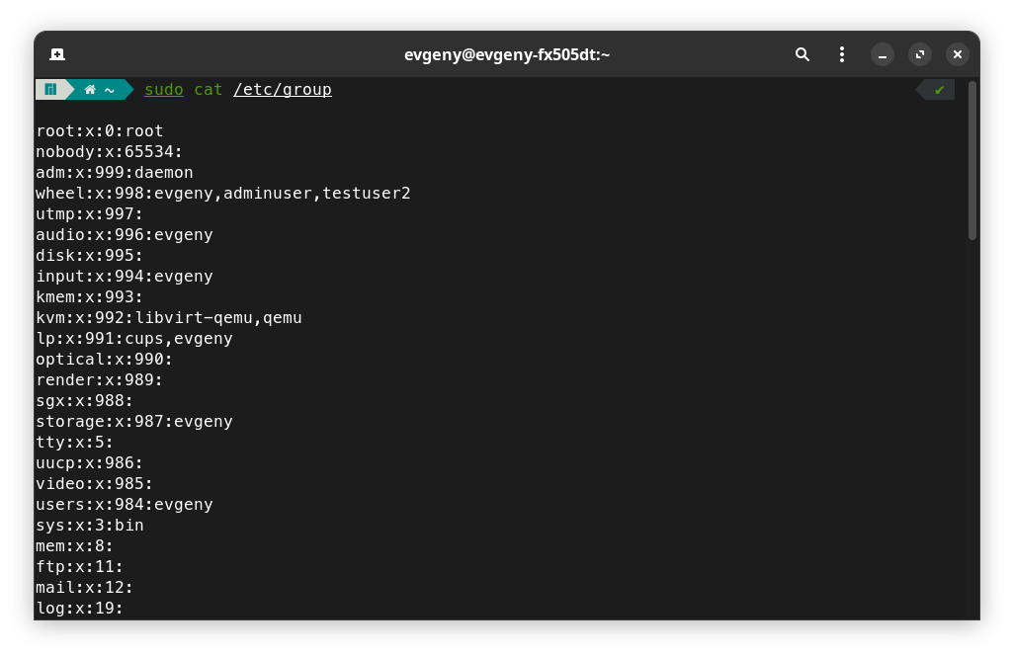

Некоторые файлы защитите липким битом. Попробуйте удалить созданные

файлы из других аккаунтов администраторов и простых пользователей.

Опишите какой получили результат.

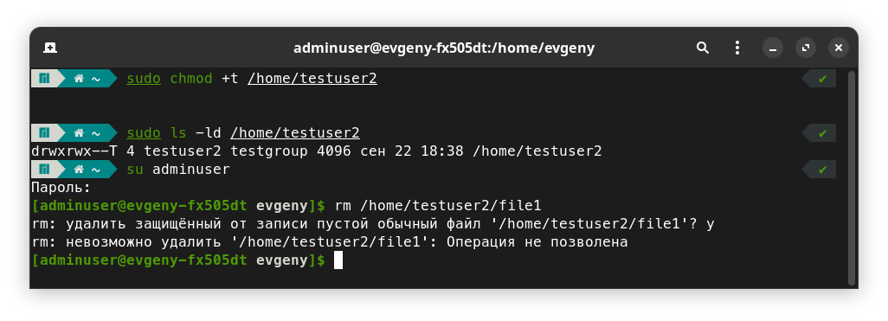

Создайте жесткую ссылку, перенесите эту ссылку в пространство другого

пользователя и откройте ее в сеансе этого пользователя, затем присвойте

жесткой ссылке одну группу и откройте ссылку из пользователя этой

группы. Измените владельца и группу жесткой ссылки и посмотрите, как

изменились атрибуты основного файла.

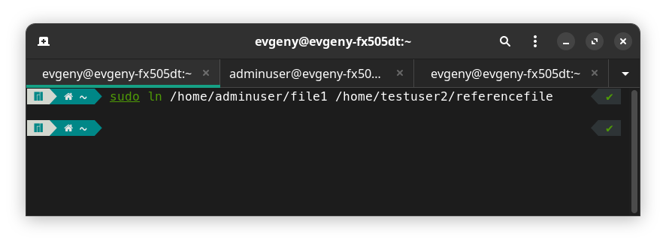

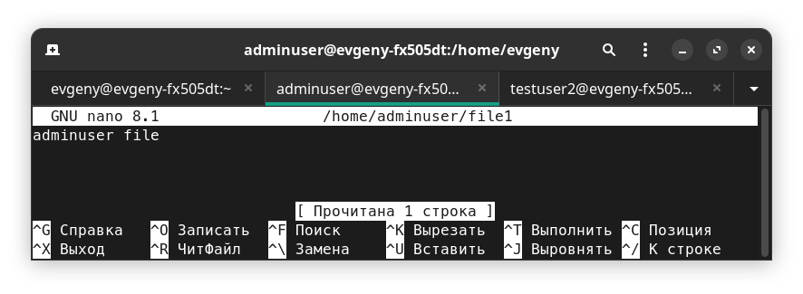

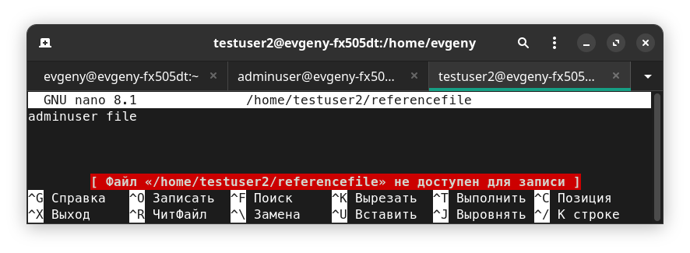

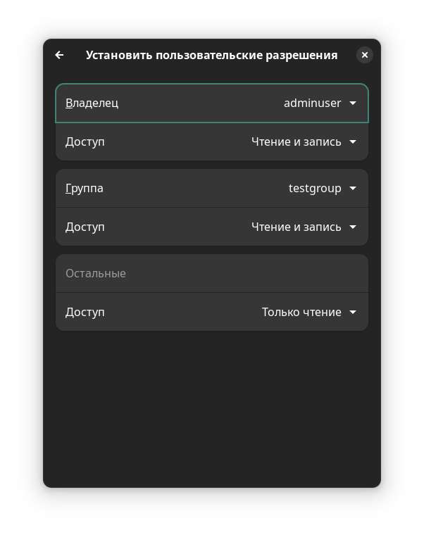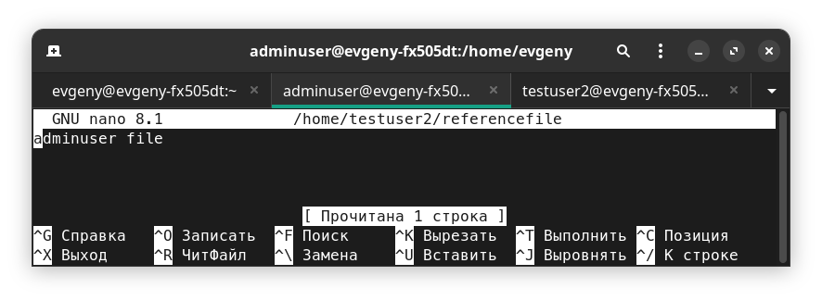  
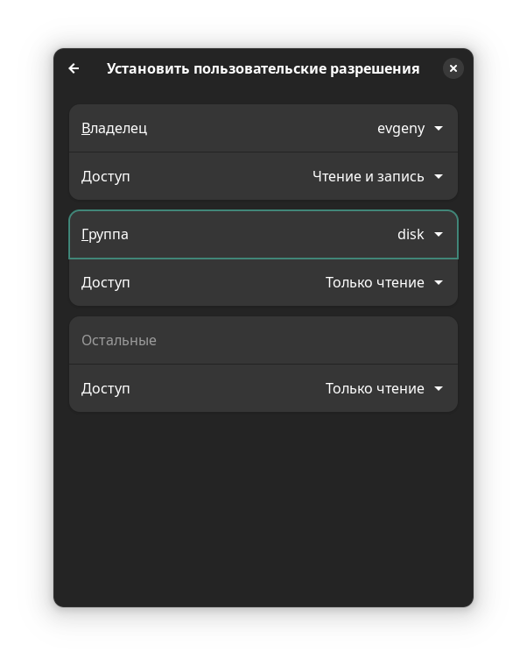

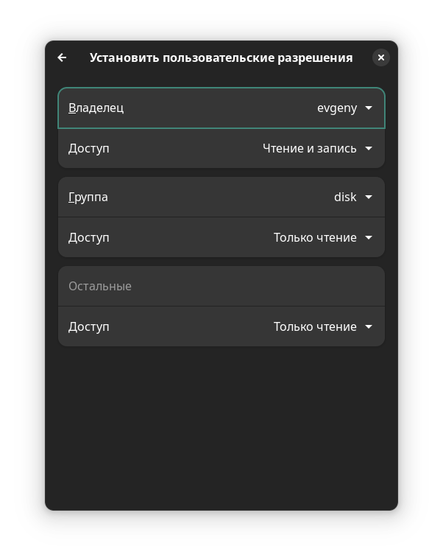

## Контрольные вопросы

Зухта

* 1. В чем отличие символов строки приглашения $ и #

Ответ:

$ Обычно появляется в строке приглашения для стандартных пользователей. Указывает, что вы работаете в обычной учетной записи с ограниченными правами.

# Обычно появляется в строке приглашения для суперпользователя (root).

Указывает, что вы работаете с привилегиями администратора, имеющими доступ ко всем ресурсам системы.

2. Что такое иноды файлов?

Ответ: Иноды (inode, от англ. index node — узел индекса) - это уникальные идентификаторы файлов и каталогов в файловой системе Linux.

Зачем нужны иноды?

• Уникальная идентификация: Иноды гарантируют, что каждый файл имеет уникальный идентификатор, даже если у нескольких файлов одинаковое имя.

• Эффективность: Файловая система хранит иноды в специальной таблице, которая быстро доступна. Это позволяет быстро находить файлы и каталоги по иноду.

• Изменения: Иноды позволяют менять имена файлов и перемещать их в другие каталоги, не меняя сами данные.

• Иноды играют важную роль в работе файловой системы и являются основным механизмом управления файлами и каталогами в Linux.

• Понимание понятия инод помогает лучше понять, как работает файловая система и как правильно управлять файлами.